**ŞEHİT TAYFUN ÖZKÖSE İMAM HATİP ORTAOKULU**

**NEDEN REHBERLİK?**

**Geçmişten çok geleceğe dönük olmak…**

**Değişmeye ve yeni yaşantılara açık olmak…**

**Değişen dünyaya ayak uydurmak…**

**Kendim ve başkaları hakkında iyi düşüncelere sahip olmak…**

**Yeteneklerimin ve ilgilerimin farkına varmak…**

**Yeteneklerime ve ilgilerime uygun mesleği seçmek…**

**Problemlerimi sağlıklı bir şekilde çözümlemek…**

**Zamanımı en iyi şekilde kullanmak…**

**Başarılı olmak…**

**Mutlu olmak…**

**Geleceğim hakkında gerçekçi kararlar almak…**

**Kısacası…**

**KENDİNİN FARKINA VARMAK İÇİN REHBERLİK**

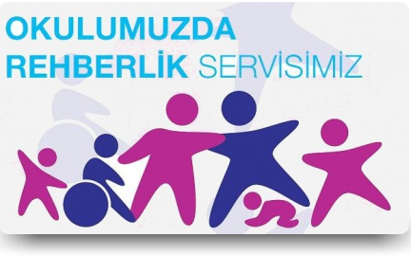

**Merve DİNÇER**

**Rehb. Öğrt ve Psik. Dan.**